Práctica Circuitos Electrónicos 3

Informe Prepráctica

Óscar Gómez Borzdynski

Jose Ignacio Gómez García

**EJERCICIO A**

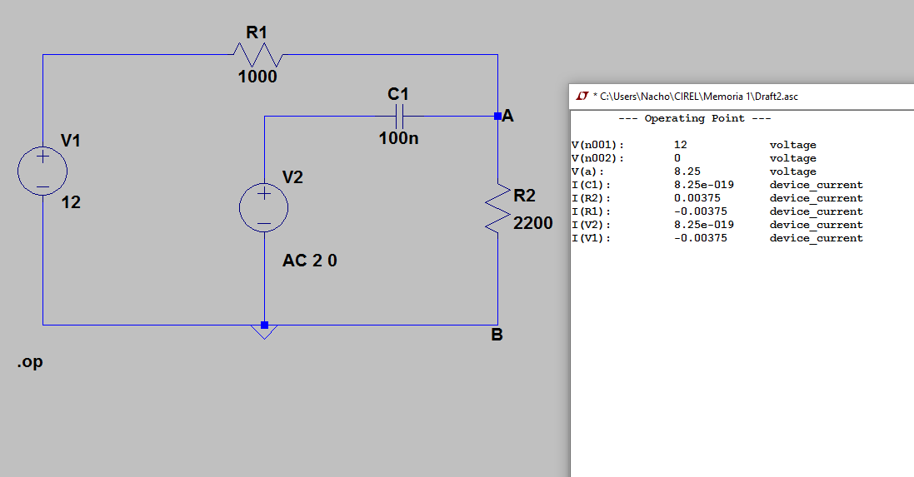Se puede apreciar que el voltaje en VA es de 8.25V. Según nuestros cálculos:

$$I= \frac{V}{R_{1}+R_{2}}=3.75×{10}^{-3}$$

$$V_{A}=V_{2}-V_{B}=I×R_{2}=8.25V$$

**EJERCICIO 2**

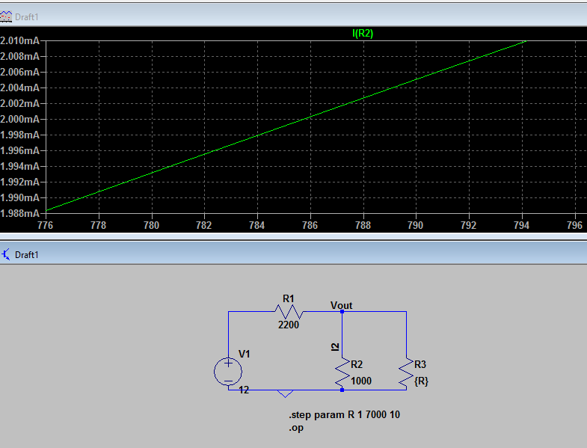

Echando un vistazo a la gráfica, se aprecia que cuando I2 = 2mA, la resistencia R3 ~ 786Ω. Según nuestros cálculos:

$$Vout=I_{2}*R_{2}=2*{10}^{-3}*1*{10}^{3}=2V$$

$$I_{1}= I_{2}+I_{3} → \frac{12-Vout}{2.2*{10}^{3}}= \frac{Vout-0}{{10}^{3}}+ \frac{Vout-0}{R_{3}} → R_{3}=785.71 Ω$$

$$P_{R_{3}}=V* I_{3}=\frac{V^{2}}{R}=5.09 mW$$

**EJERCICIO 3**

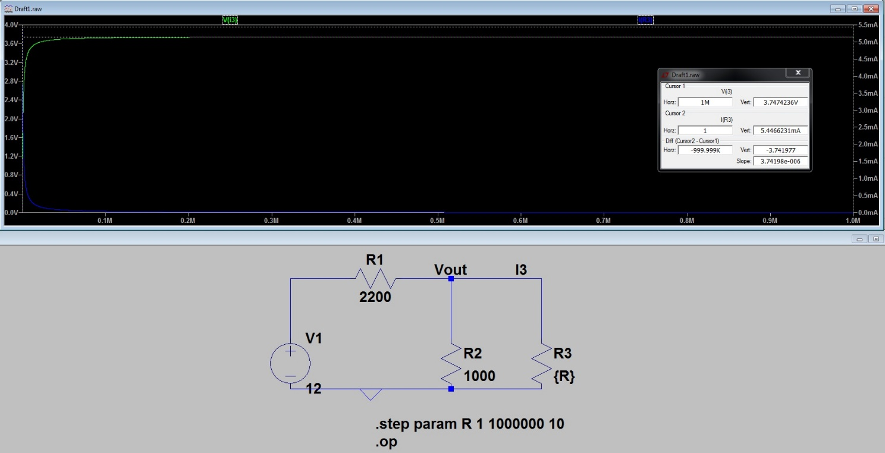

En la imagen se puede apreciar la representación de Vout frente a I3 al variar la resistencia R3. Vout correspondería con el Voltaje de Thévenin, que según el cursor vale 3.7474 V. I3 se corresponde con la Corriente de Norton, que vale 5.4466 mA.

Según los cálculos teóricos, para calcular el Voltaje hemos abierto el circuito entre Vout y la rama inferior que, tal y como se ve en el ejercicio 1, vale 3.75 V. Para calcular la Corriente de Norton, basta con cortocircuitar la rama inferior con el nodo marcado como Vout, y hallar I3. Al hacer esto, la intensidad que circula por R2 valdría 0 debido al cortocircuito, por lo que I3 equivaldría, por LKN (Kirchoff de nodos), a la intensidad total del circuito que hayamos a continuación:

$$I_{3}=I_{Tot}=\frac{V_{1}}{R_{1}}=\frac{12V}{2.2KΩ}=5.45 mA$$